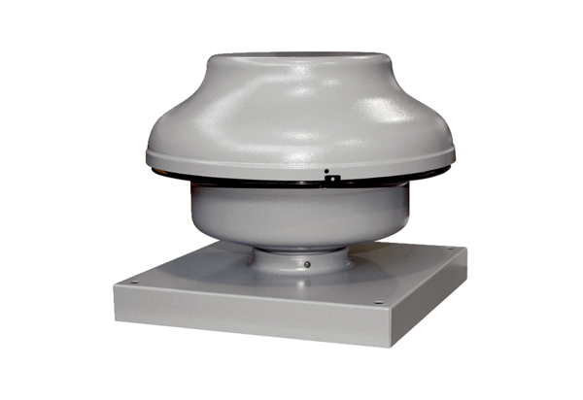Radijalni krovni ventilator EHD 10Jedinica za pakiranje: 1 komAsortiman: C
Broj artikla: 0087.0300Proizvođač: MAICO

